俊羽制服 防护性最强的制服

广州俊羽服饰有限公司是广州地区专业的工作服生产厂家，为各行各业提供最专业、最舒适的工作服。俊羽制服引入了先进的生产设备和智能计算机设计系统，以超强的工艺和经典的面料制作出防护性极强的工作服。
俊羽制服注意到了服装的韧性与牢度，容易损坏部位加固缝制，裙衩部位采用特殊工艺制作，牢固坚强，是其它同类产品无法相比的。俊羽制服深入的了解各个行业的特殊需求，对每一个行业的防护性要求都把握得非常准确，能够生产高质量的劳保服、工程服、防静电服、防辐射服、医疗卫生服等防护性要求很高的制服。

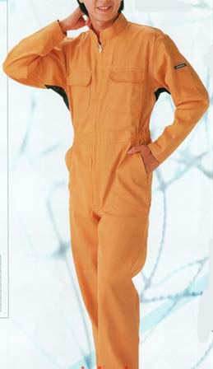

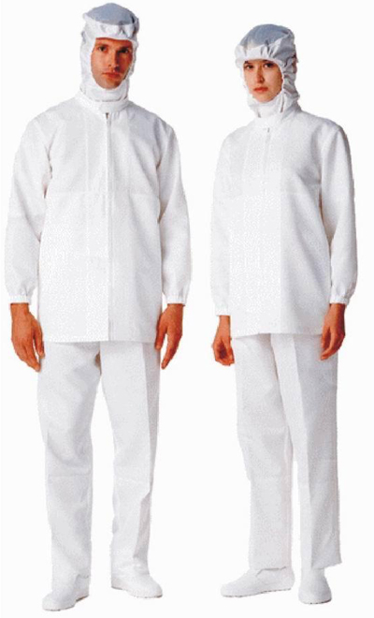

广州市俊羽服饰有限公司
电话：020-86081841
传真：020-86089167
手机：13650841000
QQ：1205556782 101126818
联系人：刘小姐
3G客服电话：18820118468 18820058302 18820058501
E-mail：1205556782@qq.com、tozhzzhz@21c

地址：广东省广州市白云区嘉禾街鹤南佳骏工业区
俊羽服饰网站地址: http://www.jyzyzf.com

